**THIẾT KẾ HỆ THỐNG HỖ TRỢ QUANG HỢP  
CHO CÂY RONG ĐUÔI CHÓ**

***Tên nhóm:* …………………………**

***Lớp:* ………………………………..**

***Giáo viên hướng dẫn:* …………………………………..**

***Chuyên môn:*…………………………………………….**

**THÔNG TIN DỰ ÁN**

Nhiệm vụ: “Thiết kế hệ thống hỗ trợ quang hợp cho cây Rong đuôi chó”.

– Bể chứa kích thước 18cm x 10cm x 13cm, chứa 1,5 lít nước với mật độ Rong đuôi chó 10 cây/1,5 lít nước.

– Sản phẩm cần đạt các tiêu chí về hiệu quả hoạt động (đánh giá thông qua sự sinh trưởng của Rong đuôi chó), thời gian chiếu sáng, lượng CO2 cung cấp, hình thức và chi phí.

Để thực hiện được dự án này, HS sẽ cần tìm hiểu kiến thức của các môn học Sinh, Lý, Hóa và sử dụng các kiến thức về tính toán (Toán học), lắp ráp kĩ thuật (Kĩ thuật):

|  |  |  |  |
| --- | --- | --- | --- |
| **Môn** | **Bài** | **Phân phối chương trình** | **Nội dung sử dụng trong chủ đề** |
| Sinh học 11 | Bài 10: Ảnh hưởng của các nhân tố ngoại cảnh đến quang hợp | 1 tiết | I: Ánh sáng  II: Nồng độ CO2 |
| Vật lý 11 | Bài 7: Dòng điện không đổi. Nguồn điện | 1 tiết | Chương V: Pin và Acquy |
| Bài 9: Định luật Ôm đối với toàn mạch | 1 tiết | Các công thức tính toán |
| Bài 10: Ghép các nguồn điện thành bộ | 1 tiết | Toàn bộ |
| Hóa học 11 | Bài 16: Hợp chất của Carbon | 2 tiết | Phần B – Carbon đioxit |

**KẾ HOẠCH TRIỂN KHAI**

|  |  |
| --- | --- |
| **Hoạt động chính** | **Thời gian** |
| Hoạt động 1: Giao nhiệm vụ dự án | 7/8 |
| Hoạt động 2: Nghiên cứu kiến thức nền | 7/8 |
| Hoạt động 3: Đề xuất phương án thiết kế sản phẩm | 7–12/8 |
| Hoạt động 4: Báo cáo phương án thiết kế | 13/8 |
| Hoạt động 5: Chế tạo, thử nghiệm sản phẩm | 13–27/8 (dự kiến, có thể thay đổi) |
| Hoạt động 6: Triễn lãm, giới thiệu sản phẩm, báo cáo kết quả | 30/8 (dự kiến, có thể thay đổi) |

Học sinh có thể tự do tiến hành các thí nghiệm để ghi nhận những thông tin cần thiết.

Kết quả thí nghiệm có thể được dùng làm cơ sở xây dựng và bảo vệ phương án.

**Nhóm thực hiện đánh giá:**

**Nhóm được đánh giá:**

***Phiếu đánh giá số 1.* Bảng tiêu chí đánh giá bản thiết kế sản phẩm***(điểm lẻ đến 0,5đ)*

|  |  |
| --- | --- |
| **Tiêu chí** | **Điểm tối đa** |
| Bản vẽ mạch điện của bộ phận đèn và bản vẽ bộ phận cung cấp CO2 rõ ràng, đúng nguyên lí | 2 |
| Bản vẽ thiết kế kiểu dáng rõ ràng, sáng tạo, khả thi | 1 |
| Trình bày ngắn gọn, xúc tích cơ sở thiết kế hệ thống | 1 |
| Giải thích rõ nguyên lí hoạt động của hệ thống | 2 |
| Trình bày rõ ràng, logic, sinh động | 2 |
| Bảo vệ được phương án thiết kế | 2 |
| **Tổng điểm** | **10** |

**Nhận xét, góp ý cho nhóm bạn:**

.………………………………………………………………………………

.………………………………………………………………………………

.………………………………………………………………………………

.………………………………………………………………………………

.………………………………………………………………………………

.………………………………………………………………………………

**Câu hỏi dành cho nhóm bạn:**

.………………………………………………………………………………

.………………………………………………………………………………

.………………………………………………………………………………

.………………………………………………………………………………

**Nhóm thực hiện đánh giá:**

**Nhóm được đánh giá:**

***Phiếu đánh giá số 2.* Bảng tiêu chí đánh giá sản phẩm***(điểm lẻ đến 0,5đ)*

|  |  |
| --- | --- |
| **Tiêu chí** | **Điểm tối đa** |
| Thiết kế được hệ thống hỗ trợ quang hợp gồm 2 bộ phận: bộ phận đèn và bộ phận cung cấp CO2 đảm bảo tính an toàn, khoa học | 1 |
| Bộ phận đèn gồm tối thiểu 10 bóng đèn LED 2V, thời gian chiếu sáng tối thiểu liên tục 6h | 1 |
| Bộ phận cung cấp CO2 duy trì lượng CO2 cung cấp tối thiểu 20 mg/l trong thời gian liên tục 6h. | 1 |
| Hệ thống hỗ trợ quang hợp bố trí hợp lý, có tính thẩm mĩ, gọn nhẹ, dễ lắp ráp | 1 |
| Sử dụng vật liệu tái chế, chi phí chế tạo và chi phí duy trì hệ thống tiết kiệm | 1 |
| Bài báo cáo chứng minh được hiệu quả hoạt động của hệ thống thông qua các số liệu về: sự gia tăng sinh khối (hoặc sự gia tăng về kích thước), sự mọc chồi, sự tạo nhánh mới,… của Rong đuôi chó theo dõi trong tối thiểu 10 ngày và biện luận được kết quả của nhóm | 4 |
| Trình bày ngắn gọn, rõ ràng, logic, sinh động | 1 |
| **Tổng điểm** | **10** |

**Nhận xét, góp ý cho nhóm bạn:**

.………………………………………………………………………………

.………………………………………………………………………………

.………………………………………………………………………………

.………………………………………………………………………………

.………………………………………………………………………………

.………………………………………………………………………………

.………………………………………………………………………………

**Câu hỏi dành cho nhóm bạn:**

.………………………………………………………………………………

.………………………………………………………………………………

.………………………………………………………………………………

**Họ tên học sinh được đánh giá:**

**Nhóm:**

***Phiếu đánh giá số 3.* Bảng tiêu chí đánh giá quá trình tham gia dự án**

|  |  |  |  |
| --- | --- | --- | --- |
| **Nội dung đánh giá** | | **Học sinh  tự đánh giá** | **Nhóm đánh giá** |
| Tham gia các buổi họp nhóm | Đầy đủ |  |  |
| Thường xuyên |  |  |
| Một vài buổi |  |  |
| Không buổi nào |  |  |
| Tham gia đóng góp ý kiến | Tích cực |  |  |
| Thường xuyên |  |  |
| Thỉnh thoảng |  |  |
| Không bao giờ |  |  |
| Hoàn thành công việc của nhóm giao đúng thời hạn | Luôn luôn |  |  |
| Thường xuyên |  |  |
| Thỉnh thoảng |  |  |
| Không bao giờ |  |  |
| Hoàn thành công việc của nhóm giao có chất lượng | Luôn luôn |  |  |
| Thường xuyên |  |  |
| Thỉnh thoảng |  |  |
| Không bao giờ |  |  |
| Có ý tưởng mới hay sáng tạo đóng góp cho nhóm | Luôn luôn |  |  |
| Thường xuyên |  |  |
| Thỉnh thoảng |  |  |
| Không bao giờ |  |  |
| Vai trò trong nhóm | Nhóm trưởng |  |  |
| Thư ký |  |  |
| Thành viên |  |  |
| NHẬN XÉT, KẾT LUẬN: | | | |

***Phiếu học tập số 1.* Bảng phân công nhiệm vụ**

**Tên nhóm:…………………………………………..**

|  |  |  |
| --- | --- | --- |
| **Vị trí** | **Mô tả nhiệm vụ** | **Tên thành viên** |
| Nhóm trưởng | Quản lí các thành viên trong nhóm, triển khai hoạt động, điều khiển thảo luận, đôn đốc các thành viên trong nhóm | ……………………………… |
| Thư kí | Ghi chép, lưu trữ hồ sơ học tập dự án của nhóm | ……………………………… |
| Thành viên |  | ……………………………… |
| Thành viên |  | ……………………………… |
| Thành viên |  | ……………………………… |
| Thành viên |  | ……………………………… |
| Thành viên |  | ……………………………… |
| Thành viên |  | ……………………………… |

***Phiếu học tập số 2.* Bản ghi chép về đối tượng Rong đuôi chó**

**1. Thông tin về đối tượng Rong đuôi chó**

**Đặc điểm sinh trưởng:**

…………………………………………………………………………………………………………………………………………………………………………………………………………………………………………………………………………………………………………………………………………………………………………………………………………………………………………………………………………………………………………………………………………………………………………………………………………………………………………………………………………………………………………………………………………………

**Điều kiện sống:**

………………………………………………………………………………………………………………………………………………………………………………………………………………………………………………………………………………………………………………………………………………………………………………………………………………………………………………………………………………………………………………………………………………………………………………………………………………………………………………………

**Trồng và chăm sóc:**

………………………………………………………………………………………………………………………………………………………………………………………………………………………………………………………………………………………………………………………………………………………………………………………………………………………………………………………………………………………………………………………………………………………………………………………………………………………………………………………

**2. Nguồn tài liệu tham khảo**

<https://tropica.com/en/plants/plantdetails/Egeriadensa(058BDT)/4506>

<https://media.vwr.com/emdocs/docs/scied/Elodea.pdf>

***Phiếu học tập số 3.* Bộ câu hỏi định hướng**

1. **Hệ thống hỗ trợ quang hợp có thể tác động đến khía cạnh nào để tăng hiệu suất quang hợp?**

**Hệ thống hỗ trợ quang hợp nên có những thành phần nào?**

**Những nhân tố ngoại cảnh khác cần được kiểm soát như thế nào để có thể chứng minh tính hiệu quả của hệ thống?**

1. **Dựa vào tiêu chí nào để đánh giá hiệu suất quá trình quang hợp của Rong đuôi chó?**

1. **Việc ghi nhận số liệu, tính toán, so sánh kết quả cần được thực hiện như thế nào để chứng minh tính hiệu quả của hệ thống?**

1. **Các yếu tố nào cần được giữ không đổi** **trong quá trình đánh giá hiệu quả hoạt động của hệ thống?**

***Phiếu học tập số 4.* Bảng theo dõi sinh trưởng cây Rong đuôi chó**

|  |  |  |  |  |  |  |  |
| --- | --- | --- | --- | --- | --- | --- | --- |
| Kích thước bể:…………………………………………………………………………………..  Lượng nước: ……………………………………………………………………………………  Mật độ Rong: …………………………………………………………………………………..  Nhiệt độ nước: ………………………………………………………………………………….  pH nước: ………………………………………………………………………………………..  Nơi đặt bể: ……………………………………………………………………………………… | | | | | | | |
| **Thời gian** | **Bể đối chứng** | | | **Bể có hệ thống hỗ trợ quang hợp** | | |
| Kích thước | Số chồi | Số nhánh | Kích thước | Số chồi | Số nhánh |
| Ngày 0 |  |  |  |  |  |  |
| Ngày 2 |  |  |  |  |  |  |
| Ngày 4 |  |  |  |  |  |  |
| Ngày 6 |  |  |  |  |  |  |
| Ngày 8 |  |  |  |  |  |  |
| Ngày 10 |  |  |  |  |  |  |
| Ngày 12 |  |  |  |  |  |  |
| Ngày 14 |  |  |  |  |  |  |
| Sự tăng trưởng trung bình |  |  |  |  |  |  |

TÀI LIỆU HỖ TRỢ HỌC SINH

1. Quá trình quang hợp

– Quang hợp là quá trình sử dụng năng lượng ánh sáng mặt trời đã được diệp lục hấp thụ để tổng hợp cacbohiđrat và giải phóng oxi từ khí Carbonic và nước.

+ Phương trình quang hợp tổng quát:

|  |  |  |  |  |  |  |  |  |
| --- | --- | --- | --- | --- | --- | --- | --- | --- |
|  |  |  | *ASMT* |  |  |  |  |  |
| *6CO2* | *+* | *12H2O* |  | *C6H12O6* | *+* | *6O2* | *+* | *6H2O* |
|  |  |  | *Diệp lục* |  |  |  |  |  |

– Dựa trên phương trình quang hợp, các nhân tố ánh sáng (điều kiện) và CO2, H2O (nguyên liệu) sẽ ảnh hưởng mạnh đến quá trình quang hợp.

– Đối với đối tượng là thực vật thủy sinh như rong đuôi chó, muốn tăng hiệu suất quang hợp thì cần tác động đến ánh sáng và CO2.

– Các nhân tố ánh sáng và CO2 sẽ ảnh hưởng đến quang hợp:

+ Nồng độ CO2:

* Quang hợp tăng tỉ lệ thuận với nồng độ CO2 cho đến trị số bão hòa CO2, trên ngưỡng đó cường độ quang hợp giảm.

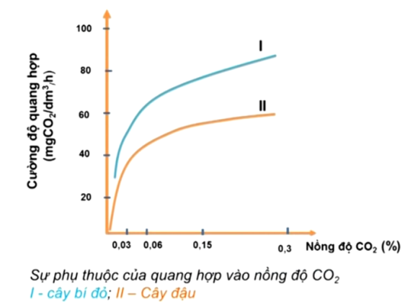

+ Cường độ ánh sáng:

* Khi nồng độ CO2 tăng, nếu càng tăng cường độ ánh sáng thì cường độ quang hợp càng tăng nhanh.
* Điểm bù ánh sáng: cường độ ánh sáng để cường độ quang hợp bằng cường độ hô hấp.
* Điểm bão hòa ánh sáng: cường độ ánh sáng để cường độ quang hợp đạt cực đại.

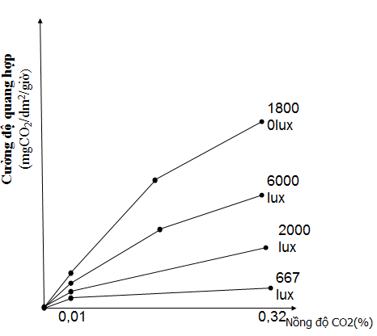

+ Quang phổ ánh sáng:

* Các tia sáng có bước sóng khác nhau ảnh hưởng đến cường độ quang hợp không giống nhau.
* Quang hợp đạt cực đại tại các miền tia đỏ và tia xanh tím.

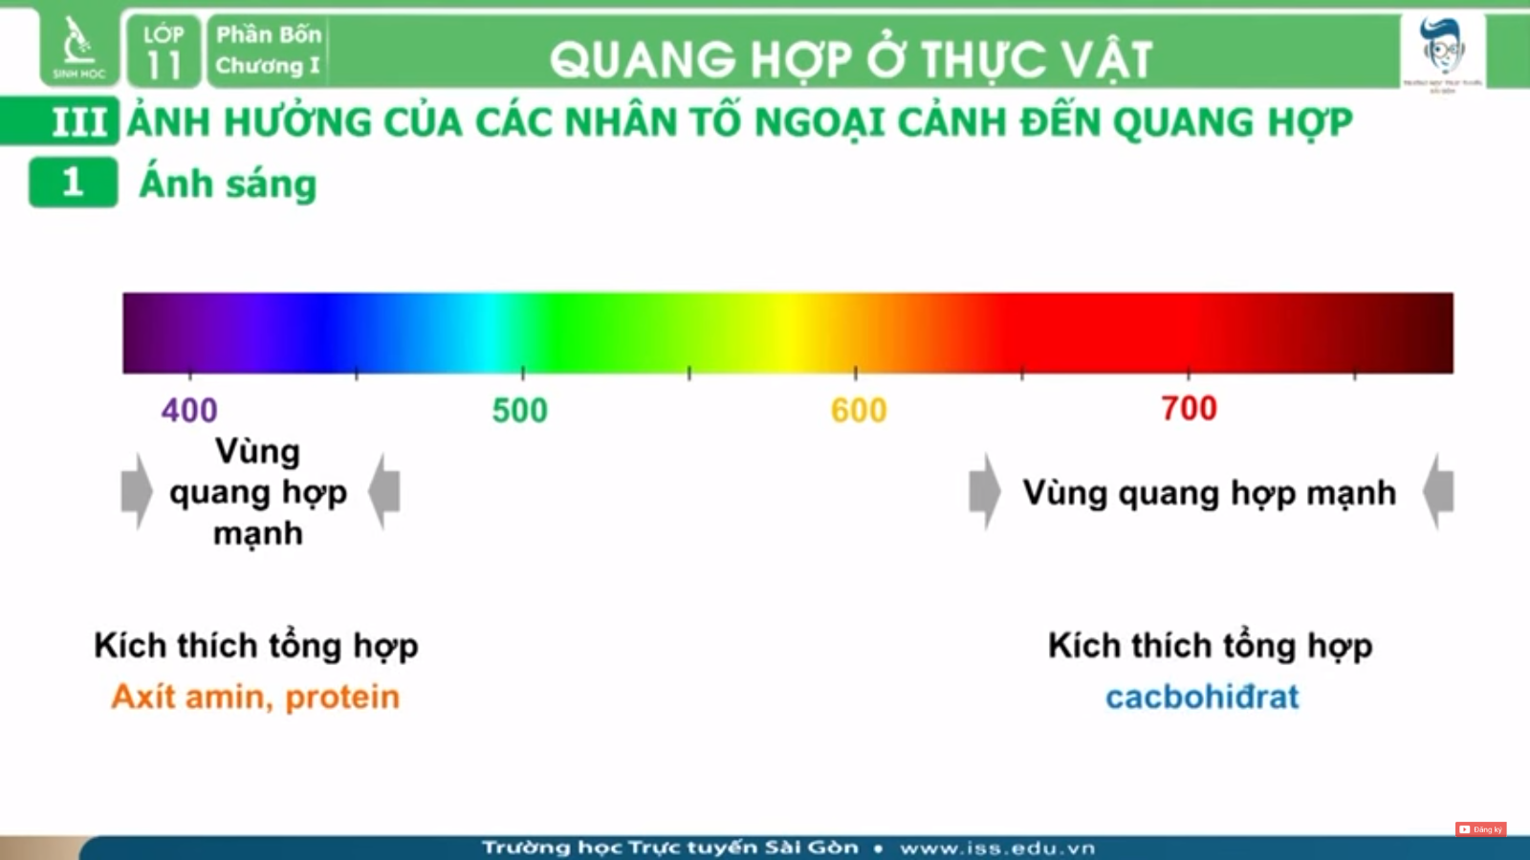

2. Carbon dioxide (CO2)

**Tên thường gọi: Khí carbonic**

Công thức phân tử: CO2, phân tử khối: 44.

**1. Cấu tạo phân tử**

– Công thức cấu tạo: O = C = O

– Các liên kết C=O trong phân tử CO2 là liên kết cộng hóa trị có cực nhưng do có cấu tạo thẳng nên CO2 là phân tử không phân cực.

**2. Tính chất vật lí**

– CO2là khí không màu, không mùi, nặng hơn không khí (dCO2/kk = 44/29).

Người ta có thể rót khí CO2 từ cốc này sang cốc khác. CO2 không duy trì sự sống và sự cháy.

– Ở nhiệt độ thường, áp suất 60 atm CO2 hóa lỏng. Làm lạnh đột ngột ở –76oC, CO2 hóa rắn được gọi là “nước đá khô” không nóng chảy mà thăng hoa, được dùng tạo môi trường lạnh và khô để bảo quản thực phẩm.

– Là chất gây nên hiệu ứng nhà kính, làm trái đất bị nóng lên. Vì vậy việc hạn chế khí thải CO2 trở thành vấn đề được quan tâm toàn cầu.

Cơ quan Khí tượng Anh vừa cảnh báo mức độ CO2 trong khí quyển năm 2019 dự báo sẽ tăng lên gần đạt mức kỷ lục. Sự gia tăng này hiện đang được thúc đẩy bởi tình trạng tiếp diễn đốt nhiên liệu hóa thạch và nạn phá rừng, đặc biệt, lượng CO2 năm nay tăng cao do các hiện tượng thời tiết như El Nino dự kiến trở lại – sự biến đổi khí hậu tự nhiên này gây ra tình trạng ấm và khô ở vùng nhiệt đới, đồng nghĩa với việc hạn chế sự tăng trưởng của các loài thực vật loại bỏ CO2 khỏi không khí.

Theo báo cáo trước đó của Ủy ban Liên chính phủ về biến đổi khí hậu của Liên hợp quốc (IPCC), nếu các nước thực hiện nghiêm túc lộ trình giảm 50% lượng khí CO2 vào năm 2030, và xuống mức 0% đến năm 2050 cùng cam kết không có thêm khí phát thải mới thì mới có thể kiềm chế được mức tăng nhiệt độ Trái Đất ở ngưỡng an toàn 1,5 °C.

**3. Tính chất hóa học**

***a) Tác dụng với nước***

– Khi tan trong nước, CO2 tạo thành dung dịch carbonic acid

CO2(k) + H2O (dd) 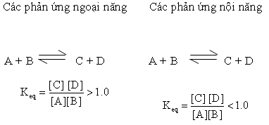H2CO3 (dd)

***b) Tác dụng với dung dịch base***

CO2 + 2NaOH → Na2CO3 + H2O

CO2 + NaOH → NaHCO3

Tùy thuộc vào tỉ lệ giữa số mol CO2 và NaOH mà có thể tạo ra muối trung hòa, muối acid hay cả 2 muối.

***c) Tác dụng với oxide base***

CO2 + CaO → CaCO3

Như vậy, CO2 có tính chất của một oxide acid.

**3. Ứng dụng**

Khí CO2 không cháy và không duy trì sự cháy của nhiều chất, nên người ta dùng nó để dập tắt các đám cháy. CO2 còn được dùng trong bảo quản thực phẩm, sản xuất nước giải khát có gas, phân đạm,...

**4. Điều chế**

***a) Trong phòng thí nghiệm***

– Khí CO2 thường được điều chế bằng cách cho dung dịch HCl tác dụng với đá vôi.

CaCO3 + 2HCl → CaCl2 + CO2 + H2O

***b) Trong công nghiệp***

CaCO3 → CaO + CO2

C + O2 → CO2

2CO + O2 → 2CO2

***c)*** Trong đời sống và các hoạt động trải nghiệm khoa học, để điều chế CO2 người ta thường dùng giấm ăn (acetic acid – CH3COOH) và các muối như: NaHCO3 (hidrocarbonate) trong baking soda, CaCO3 trong đá vôi, phấn viết bảng, vỏ trứng…

3. Pin điện hóa

1. Nguồn điện là thiết bị dùng để tạo ra và duy trì dòng điện.
2. Các đại lượng đặc trưng cho một nguồn điện: suất điện động $ξ$, điện trở trong $r$.
3. Hiệu điện thế điện hoá: Nếu một thanh kim loại tiếp xúc với một dung dịch điện phân thì trên mặt thanh kim loại và dung dịch điện phân xuất hiện hai loại điện tích trái dấu, tạo ra một hiệu điện thế gọi là hiệu điện thế điện hoá. Hiệu điện thế điện hoá có độ lớn và dấu phụ thuộc vào bản chất kim loại, bản chất và nồng độ của chất điện phân.
4. Pin điện hóa: khi ta nhúng hai thanh kim loại khác loại nhau và dung dịch chất điện phân, giữa hai thanh có một hiệu điện thế nhất định, đây là cơ sở chế tạo pin điện hoá.
5. Cấu tạo và nguyên tắc hoạt động pin điện hoá

– Dung dịch điện phân: axit, bazơ, muối,…

– Cặp kim loại khác nhau, bản chất của kim loại và của dung dịch điện phân sẽ ảnh hưởng đến giá trị hiệu điện thế điện hoá, và từ đó tác động đến suất điện động của pin điện hoá. Chọn cặp kim loại và dung dịch sao cho có được hiệu điện thế lớn nhất có thể.

Ví dụ:

Dung dịch $H_{2}SO_{4}$, cặp kim loại kẽm và đồng.

$$H_{2}SO_{4}→2H^{+}+{\left(SO_{4}\right)}^{2-}$$

Ion kẽm bị kéo vào dung dịch, thanh kẽm mất ion dương nên mang điện âm.

$$Zn→Zn^{2+}+2e$$

Ion $H^{+}$ đến cực đồng nhận electron tạo thành khí $H_{2}$ thoát ra.

$$2H^{+}+2e→H_{2}↑$$

Cực đồng mất electron nên mang điện dương.

1. Điện trở của pin điện hóa sẽ tăng theo thời gian do đó cường độ dòng điện tạo ra sẽ giảm dần đến khi mất hoàn toàn.
2. Việc ghép các nguồn điện thành bộ theo các song song hay nối tiếp tuỳ thuộc vào mục đích sử dụng.

– Bộ nguồn ghép nối tiếp: suất điện động và điện trở trong của bộ nguồn ghép nối tiếp đều tăng, bằng tổng các suất điện động và điện trở trong của các nguồn trong bộ.

– Bộ nguồn ghép song song: suất điện động của bộ nguồn vẫn bằng suất điện động của mỗi nguồn, tuy nhiên giá trị điện trở trong giảm đi.

MỘT SỐ LƯU Ý KHI THIẾT KẾ VÀ CHẾ TẠO HỆ THỐNG

Hệ thống đèn:

***1. Chọn bóng đèn phù hợp***:

* 1. Màu sắc: có thể sử dụng nhiều đèn với nhiều màu khác nhau tùy vào yếu tố quang hợp mong muốn.
  2. Loại đèn: nên chọn đèn có kích thước nhỏ gọn, dễ lắp, khó vỡ.
  3. Công suất: nên chọn đèn có công suất vừa phải do pin có dòng điện khá thấp và không ổn định, nên có thể lắp nhiều đèn công suất nhỏ.

1. ***Chọn kim loại***:
   1. Phải sử dụng kim loại tái chế (kẽm thừa, dây điện vụn, đinh sắt bỏ,…)
   2. Bảng thế điện cực chuẩn:

<https://vi.wikipedia.org/wiki/B%E1%BA%A3ng_gi%C3%A1_tr%E1%BB%8B_th%E1%BA%BF_%C4%91i%E1%BB%87n_c%E1%BB%B1c_chu%E1%BA%A9n>

* 1. Chọn 1 kim loại thế điện dương và 1 kim loại thế điện âm, hiệu điện thế càng lớn càng tốt.

1. ***Chọn dung dịch:***
   1. Dung dịch dễ tìm, giá thành rẻ, không cần liều lượng và số lượng lớn.
   2. An toàn cho con người và cây rong.
   3. Gợi ý: muối, chanh, giấm,… hoặc cả thể trộn hết lại.
2. ***Hộp đựng:*** cách nhiệt, cách điện tốt, dễ tìm, bảo quản được lâu, không bị ẩm mốc (tiếp xúc với nước), khó cháy (lỡ chập điện)

Hệ thống sục khí CO2

1. Điều chế được khí CO2 đảm bảo cho quá trình quang hợp có thể xảy ra; biết cách thu và dẫn khí CO2.

***Lưu ý:*** cần tính toán lượng tác chất cần sử dụng để tạo ra lượng CO2 cần dùng. Đặc biệt lưu ý vấn đề hiệu suất phản ứng để giảm thiểu sai số trong tính toán.

1. Hệ thống điều chế và dẫn khí cần đơn giản (có thể trang trí thêm theo ý mỗi nhóm), dễ vận chuyển
2. Sử dụng nguyên liệu gần gũi và dễ tìm kiếm trong đời sống, thân thiện với môi trường (lưu ý về nồng độ của dung dịch giấm khi sử dụng)
3. Lưu ý đến tốc độ của phản ứng (không quá nhanh cũng không quá chậm): có thể điều khiển bằng việc thay đổi nồng độ CH3COOH trong giấm và kích thước vật liệu chứa muối carbonate, hidrocarbonate.
4. Thời gian lượng khí CO2 sinh ra có đủ cho phản ứng quang hợp hay không? (có thể đo thời gian từ lúc bắt đầu có khí CO2 sinh ra đến khi bọt khí không thoát ra nữa, từ đó điều chỉnh lượng phấn và giấm cho phù hợp với lượng CO2 cần điều chế ra).
5. Đảm bảo an toàn trong quá trình điều chế khí CO2.
6. Tính toán áp suất gây ra do khí CO2 tạo thành.

MỘT SỐ LƯU Ý KHI BÁO CÁO PHƯƠNG ÁN THIẾT KẾ

* **Yêu cầu bài báo cáo phương án thiết kế kế sản phẩm về hệ thống đèn cần nêu rõ ràng và đầy đủ các ý sau:**

***1. Đối với bóng đèn***:

* 1. Nêu rõ loại bóng đèn (màu, loại), thông số của bóng (U, I, P), số bóng đèn, cách mắc.
  2. Nêu rõ hiệu điện thế, cường độ dòng điện cần để thắp sáng, điện trở của bô bóng đèn.
  3. Bóng sẽ được lắp như thế nào, ở đâu?

***2. Đối với thiết kế pin***:

* 1. Sử dụng kim loại gì? Tính tái chế và vì sao lại dùng cặp kim loại đó?
  2. Sử dụng dung dịch gì? Nồng độ dung dịch ra sao (bao nhiêu chất này bao nhiêu chất kia).
  3. Pin được mắc thế nào? Tại sao?
  4. Hộp đựng thiết kế thế nào, vật liệu gì, đặt ở đâu?

***3. Đối với chức năng pin***:

* 1. Nêu rõ hiệu điện thế, cường độ dòng điện, điện trở của bô pin.
  2. Thời lượng pin tối thiểu là bao nhiêu? Tối đa bao nhiêu?
  3. Khi pin hết thì phải làm gì?

***4. Bản vẽ thiết kế mô hình pin, ghi chú đầy đủ. (hộp pin, dung dịch, kim loại xếp thế nào)***

***5. Bản vẽ thiết kế lắp đặt pin (hộp pin, bóng đèn, hồ rong xếp thế nào)***

* **Yêu cầu bài báo cáo phương án thiết kế kế sản phẩm về hệ thống cấp khí CO2 cần nêu rõ ràng và đầy đủ các ý sau:**

Bản thiết kế cần có đầy đủ bộ dụng cụ, hóa chất, nắm rõ quy tắc hoạt động

MỘT SỐ LƯU Ý KHI BÁO CÁO SẢN PHẨM

* **Yêu cầu bài báo cáo sản phẩm cần nêu rõ ràng và đầy đủ các ý sau:**

1. Bản thiết kế sản phẩm ban đầu

2. Các nội dung điều chỉnh, lý do điều chỉnh

3. Danh mục vật liệu và giá thành chế tạo sản phẩm

4. Đánh giá hiệu quả hoạt động của hệ thống

5. Phương hướng cải thiện hệ thống (nếu có)